Universidad de San Carlos de Guatemala
Centro Universitario de Occidente
División de Ciencias de la Ingeniería
Carrera: Ingeniería en Ciencias y Sistemas
Curso: Redes 2



Proyecto 2, Documentación Estudiante 2

201830006 Dany Noé de León Santizo

Quetzaltenango, 10 de septiembre del 2026

1. Instalación y versión de Squid
Descripción breve:
Se documenta la instalación del servicio Squid utilizado para implementar el proxy HTTP de XelajuNetwork.
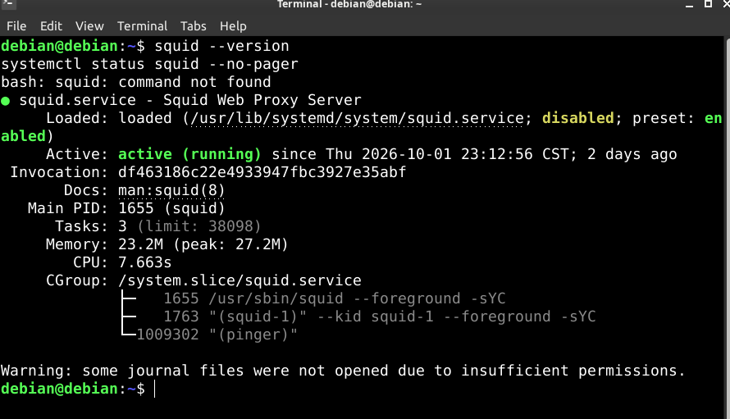

2. Configuración de las interfaces y direccionamiento
Descripción breve:
Se documentan las interfaces del servidor Proxy y las direcciones IPv4 utilizadas para su comunicación con el Firewall y el Router.
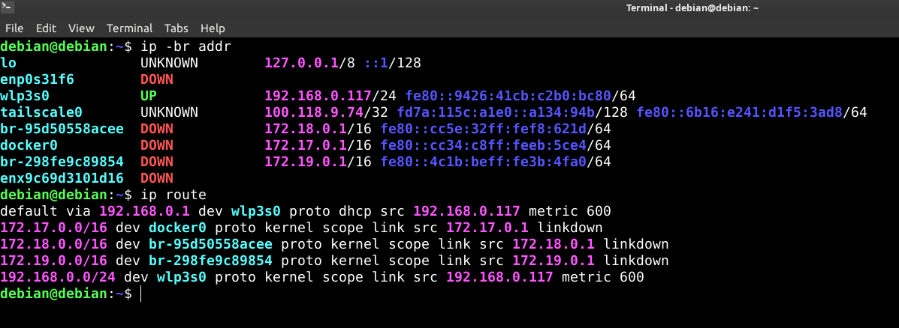

3. Configuración de las ACL de Squid
Descripción breve:
Se definen las redes de Administración y Usuarios para que Squid pueda aplicar políticas de filtrado diferentes según la red de origen.

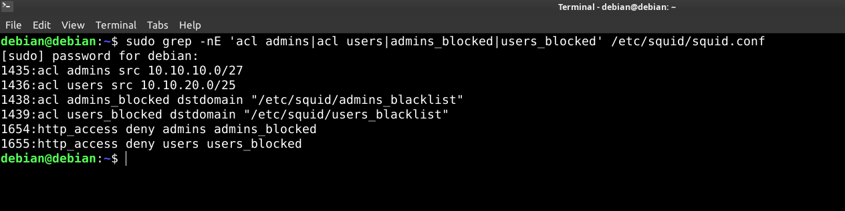

4. Listas de bloqueo
Descripción breve:
El filtrado de dominios se implementa mediante archivos independientes para Administración y Usuarios, permitiendo modificar las políticas sin alterar las reglas principales de Squid.
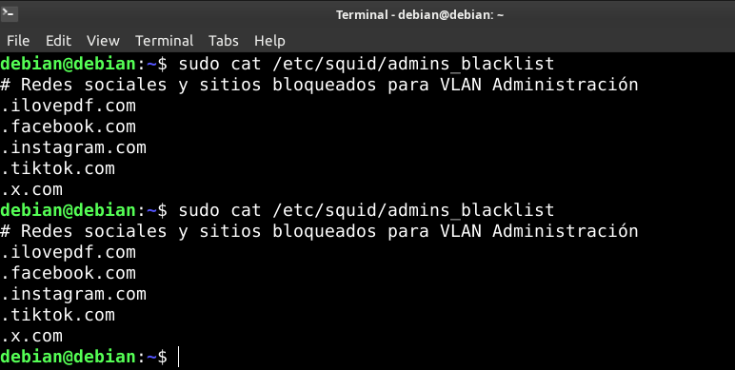

5. Políticas de acceso
Descripción breve:
Se configuran las reglas que determinan qué tráfico puede ser procesado por Squid y qué dominios son bloqueados para cada VLAN.
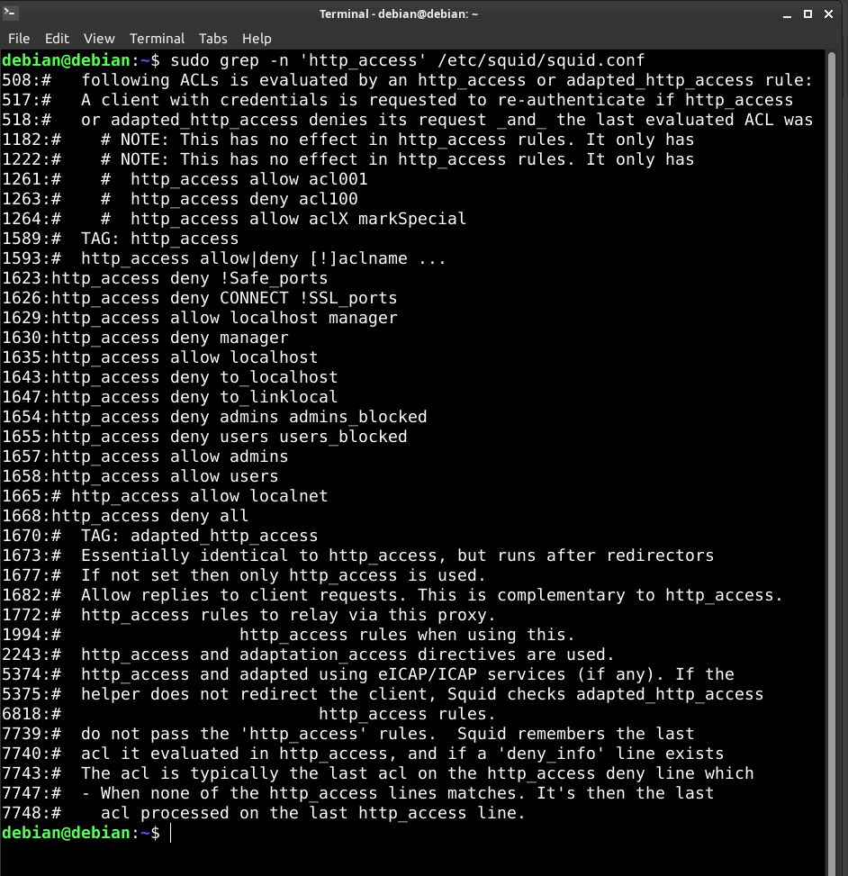
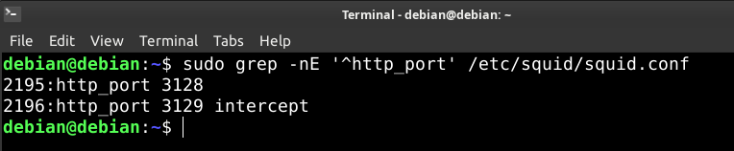

7. Redirección del tráfico mediante nftables
Descripción breve:
El Proxy utiliza nftables para redirigir hacia Squid el tráfico HTTP proveniente de las VLAN de Administración y Usuarios.

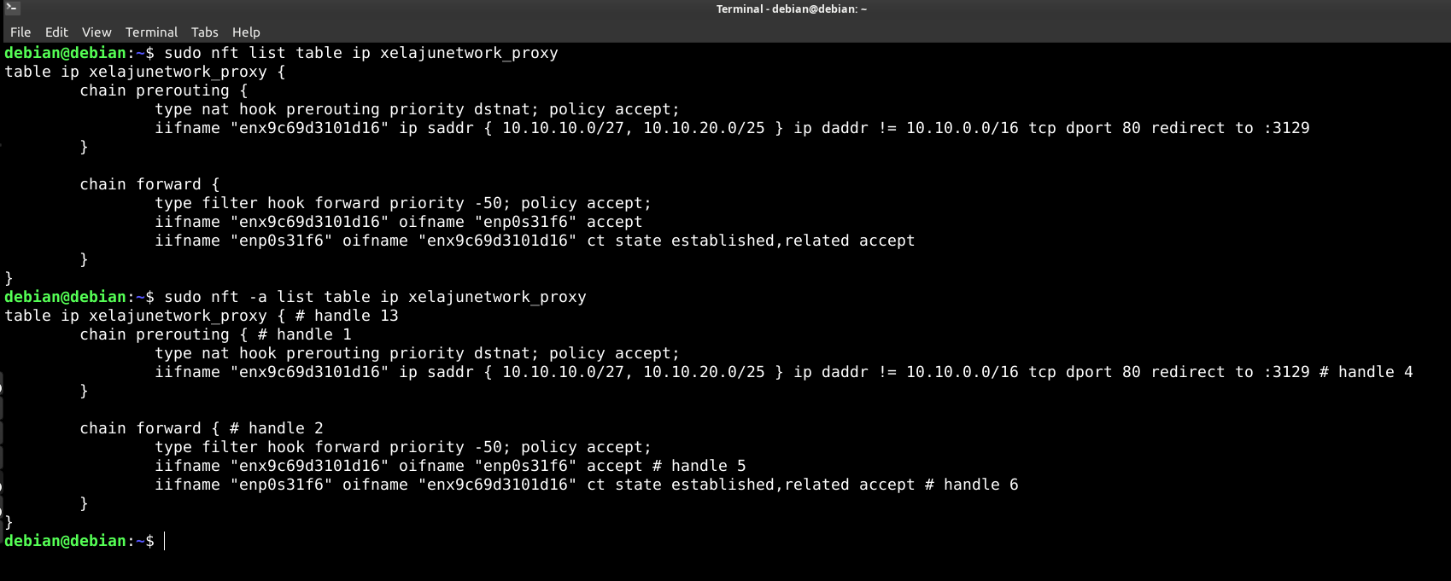

8. IP Forwarding
Descripción breve:
Se habilita temporalmente el reenvío IPv4 para permitir que el Proxy pueda participar en el flujo de tráfico entre las redes internas y el Firewall.

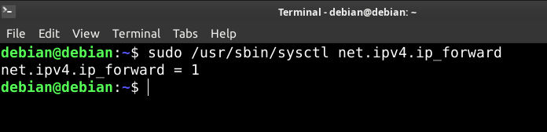

9. Logging de Squid
Descripción breve:
Squid registra las solicitudes procesadas para permitir posteriormente su consulta y análisis desde el portal administrativo.
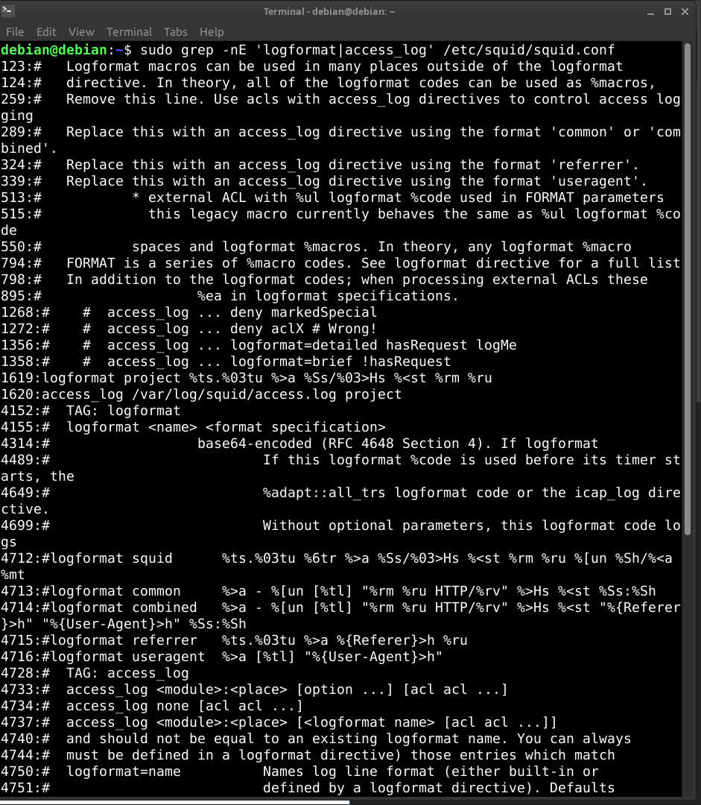
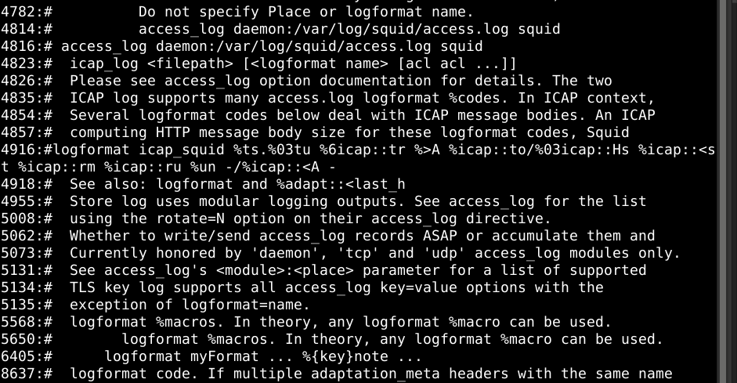
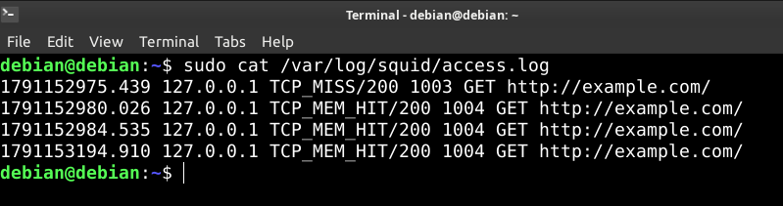

10. Validación de la configuración
Descripción breve:
Antes de iniciar las pruebas funcionales, se verifica que la configuración de Squid sea sintácticamente válida.

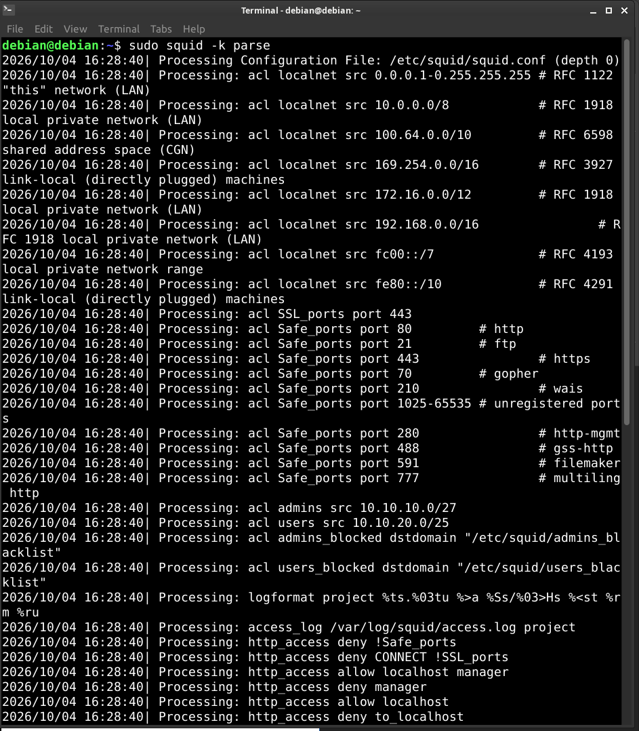
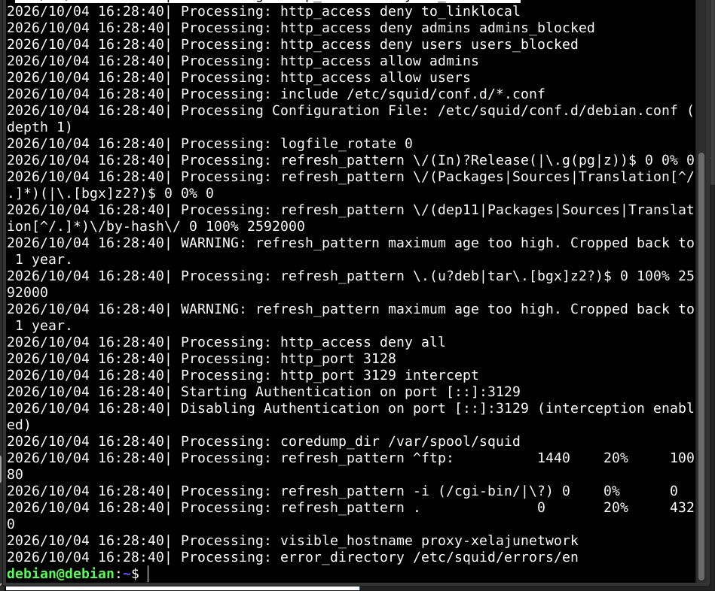

11. Prueba del proxy explícito
Descripción breve:
Se realiza una prueba local utilizando Squid como proxy explícito para comprobar que procesa solicitudes HTTP y genera los registros correspondientes.
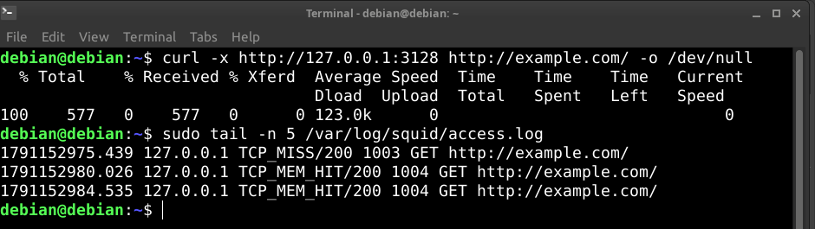

12. Portal de administración
Descripción breve:
Se implementó un portal Web que permite consultar los registros generados por Squid y visualizar información básica de las solicitudes procesadas.
